Neorganisko vielu klasifikācija

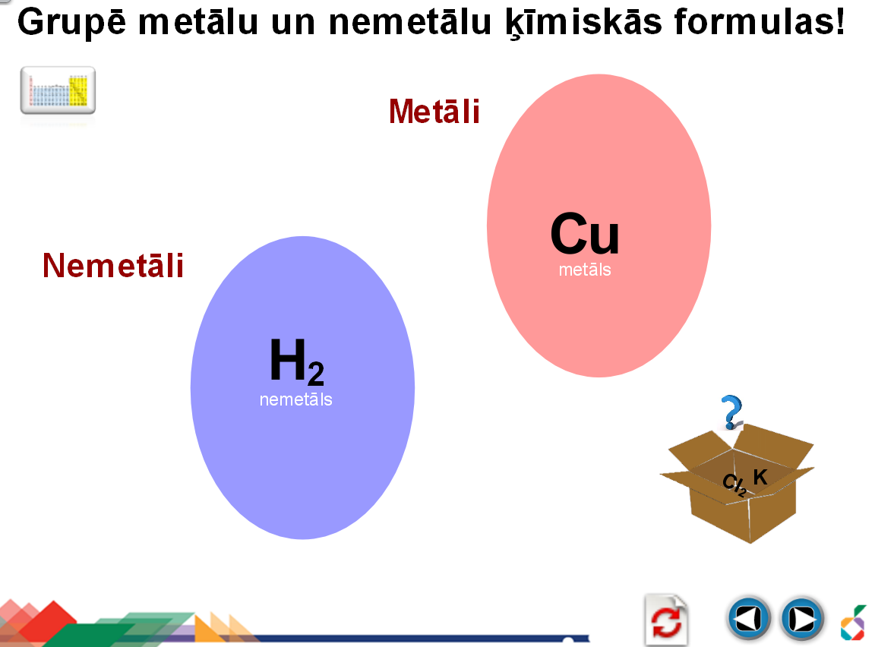
Kastē ir vielas, kuras ar peli ievelk atbilstošajā laukā
Ķīmisko elementu periodiskā tabula
Nospiežot šo pogu, visas vielas atgriežas atpakaļ kastē

